
"Жол жүрісі қауіпсіздігін қамтамасыз ету саласында мемлекеттік көрсетілетін қызмет регламенттерін бекіту туралы" Қазақстан Республикасы Ішкі істер министрінің 2014 жылғы 4 сәуірдегі № 192 бұйрығына өзгерістер мен толықтырулар енгізу туралы
Күшін жойған
Қазақстан Республикасы Ішкі істер министрінің 2014 жылғы 16 маусымдағы № 351 бұйрығы. Қазақстан Республикасының Әділет министрлігінде 2014 жылғы 17 шілдеде № 9583 тіркелді. Күші жойылды - Қазақстан Республикасы Ішкі істер министрінің м.а. 2015 жылғы 22 мамырдағы № 473 бұйрығымен
Ескерту. Күші жойылды - ҚР Ішкі істер министрінің м.а. 22.05.2015 № 473 (алғаш ресми жарияланған күнінен кейін күнтізбелік он күн өткен соң қолданысқа енгізіледі) бұйрығымен.
«Мемлекеттік көрсетілетін қызметтер туралы» Қазақстан Республикасының 2013 жылғы 15 сәуірдегі Заңының 10-бабына, «Мемлекеттік көрсетілетін қызмет стандарттары мен регламенттерін әзірлеу жөніндегі қағидаларды бекіту туралы» Қазақстан Республикасы Экономика және бюджеттік жоспарлау министрінің 2013 жылғы 14 тамыздағы № 249 бұйрығына өзгерістер мен толықтыру енгізу туралы» Қазақстан Республикасы Экономика және бюджеттік жоспарлау министрінің 2014 жылғы 12 мамырдағы № 133 бұйрығына сәйкес БҰЙЫРАМЫН:
1. «Жол жүрісі қауіпсіздігін қамтамасыз ету саласында мемлекеттік көрсетілетін қызмет регламенттерін бекіту туралы» Қазақстан Республикасы Ішкі істер министрінің 2014 жылғы 4 сәуірдегі № 192 бұйрығына (Нормативтік құқықтық актілерді мемлекеттік тіркеу тізілімінде № 9368 болып тіркелген және «Егемен Қазақстан» газетінің 2014 жылғы 25 мамырдағы № 101 (28325) санында жарияланған) мынадай өзгерістер мен толықтырулар енгізілсін:
көрсетілген бұйрықпен бекітілген «Қазақстан Республикасы Ауыл шаруашылығы министрлігі тіркейтін көлік құралдарын қоспағанда, автокөлік құралдарын тіркеу және қайта тіркеу және нөмірлік тіркеу белгілерін беру» мемлекеттік көрсетілетін қызмет регламенті (бұдан әрі – Регламент):
мынадай мазмұндағы 28-тармақпен толықтырылсын:
«28. Мемлекеттік қызмет көрсету процесінде көрсетілетін қызметті берушінің құрылымдық бөліністерінің (қызметкерлерінің) рәсімдерінің (іс-қимылдарының), өзара іс-қимыл жасасуы дәйектілігінің нақты сипаттамасы, сондай-ақ мемлекеттік қызмет көрсету процесінде өзге де көрсетілетін қызметті берушінің өзара іс-қимыл жасасу тәртібінің сипаттамасы осы Регламентке 3-қосымшаға сәйкес мемлекеттік қызмет көрсету бизнес-процестерінің анықтамалығында көрсетіледі. Мемлекеттік қызмет көрсету тәртібі мен қажетті құжаттар туралы толық ақпарат, оларды толтыру үлгілері, сондай-ақ мемлекеттік қызмет көрсету бизнес-процестерінің анықтамалығы Қазақстан Республикасы Ішкі істер министрлігінің mvd.gov. kz, облыстардың, Астана, Алматы қалалары ішкі істер департаменттерінің интернет-ресурстарында, сондай-ақ ресми ақпарат көздерінде және әкімшілік полиция бөліністерінде орналасқан стендтерде орналастырылады.»;
осы бұйрыққа 1-қосымшаға сәйкес 3-қосымшамен толықтырылсын;
көрсетілген бұйрықпен бекітілген «Қазақстан Республикасы Ауыл шаруашылығы министрлігі беретін куәліктерді қоспағанда, азаматтарға жүргізуші куәліктерін беру» мемлекеттік көрсетілетін қызмет регламенті (бұдан әрі – Регламент):
мынадай мазмұндағы 34-тармақпен толықтырылсын:
«34. Мемлекеттік қызмет көрсету процесінде көрсетілетін қызметті берушінің құрылымдық бөліністерінің (қызметкерлерінің) рәсімдерінің (іс-қимылдарының), өзара іс-қимыл жасасуы дәйектілігінің нақты сипаттамасы, сондай-ақ мемлекеттік қызмет көрсету процесінде өзге де көрсетілетін қызметті берушінің өзара іс-қимыл жасасу тәртібінің сипаттамасы осы Регламентке 3-қосымшаға сәйкес мемлекеттік қызмет көрсету бизнес-процестерінің анықтамалығында көрсетіледі. Мемлекеттік қызмет көрсету тәртібі мен қажетті құжаттар туралы толық ақпарат, оларды толтыру үлгілері, сондай-ақ мемлекеттік қызмет көрсету бизнес-процестерінің анықтамалығы Қазақстан Республикасы Ішкі істер министрлігінің mvd.gov. kz, облыстардың, Астана, Алматы қалалары ішкі істер департаменттерінің интернет-ресурстарында, сондай-ақ ресми ақпарат көздерінде және әкімшілік полиция бөліністерінде орналасқан стендтерде орналастырылады.»;
осы бұйрыққа 2-қосымшаға сәйкес 3-қосымшамен толықтырылсын;
көрсетілген бұйрықпен бекітілген «Қазақстан Республикасы Ауыл шаруашылығы министрлігі жүзеге асыратын тіркеуді қоспағанда, көлік құралдарын сенімхат бойынша басқаратын адамдарды тіркеу» мемлекеттік көрсетілетін қызмет регламентінде (бұдан әрі – Регламент):
6-тармақ мынадай редакцияда жазылсын:
«6. Көрсетілетін қызметті алушы жүгінген кезде ТЕБ қызметкері құжаттардың толық ұсынылғанына тексеріс жүргізеді және көрсетілетін қызметті алушыға осы Регламентке 1-қосымшаға сәйкес нысан бойынша мемлекеттік қызметті көрсетуге құжаттарды қабылдағаны туралы талон береді.»;
мынадай мазмұндағы 22-тармақпен толықтырылсын:
«22. Мемлекеттік қызмет көрсету процесінде көрсетілетін қызметті берушінің құрылымдық бөліністерінің (қызметкерлерінің) рәсімдерінің (іс-қимылдарының), өзара іс-қимыл жасасуы дәйектілігінің нақты сипаттамасы, сондай-ақ мемлекеттік қызмет көрсету процесінде өзге де көрсетілетін қызметті берушінің өзара іс-қимыл жасасу тәртібінің сипаттамасы осы Регламентке 2-қосымшаға сәйкес мемлекеттік қызмет көрсету бизнес-процестерінің анықтамалығында көрсетіледі. Мемлекеттік қызмет көрсету тәртібі мен қажетті құжаттар туралы толық ақпарат, оларды толтыру үлгілері, сондай-ақ мемлекеттік қызмет көрсету бизнес-процестерінің анықтамалығы Қазақстан Республикасы Ішкі істер министрлігінің mvd.gov. kz, облыстардың, Астана, Алматы қалалары ішкі істер департаменттерінің интернет-ресурстарында, сондай-ақ ресми ақпарат көздерінде және әкімшілік полиция бөліністерінде орналасқан стендтерде орналастырылады.»;
осы Регламентке қосымшаның жоғарғы оң жақ бұрышы мынадай редакцияда жазылсын:
« «Қазақстан Республикасы Ауыл шаруашылығы
министрлігі жүзеге асыратын тіркеуді
қоспағанда, көлік құралдарын сенімхат
бойынша басқаратын адамдарды тіркеу»
мемлекеттік көрсетілетін қызмет
регламентіне 1-қосымша
»;
осы бұйрыққа 3-қосымшаға сәйкес 2-қосымшамен толықтырылсын.
2. Қазақстан Республикасы Ішкі істер министрлігінің Әкімшілік полиция комитеті (И.В. Лепеха) белгіленген тәртіппен:
1) осы бұйрықты Қазақстан Республикасының Әділет министрлігінде мемлекеттік тіркеуді;
2) осы бұйрықты бұқаралық ақпарат құралдарында ресми жариялауды және оны Қазақстан Республикасы Ішкі істер министрлігінің интернет-ресурсына орналастыруды қамтамасыз етсін.
3. Осы бұйрықтың орындалуын бақылау Қазақстан Республикасы Ішкі істер министрінің орынбасары полиция генерал-майоры Е.З. Тургумбаевқа жүктелсін.
4. Осы бұйрық алғаш ресми жарияланған күннен кейін күнтiзбелiк он күн өткен соң қолданысқа енгiзiледi.
Министр
полиция генерал-лейтенанты Қ.Қасымов
Қазақстан Республикасы
Ішкі істер министрінің
2014 жылғы 16 маусымдағы
№ 351 бұйрығына
1-қосымша
«Қазақстан Республикасы Ауыл
шаруашылығы министрлігі
тіркейтін көлік құралдарын
қоспағанда, автокөлік құралдарын
тіркеу және қайта тіркеу және
нөмірлік тіркеу белгілерін беру»
мемлекеттік көрсетілетін қызмет
регламентіне 3-қосымша
нысан
«Қазақстан Республикасы Ауыл шаруашылығы министрлігі тіркейтін
көлік құралдарын қоспағанда, автокөлік құралдарын тіркеу және
қайта тіркеу және нөмірлік тіркеу белгілерін беру» мемлекеттік
қызмет көрсету бизнес-процестерінің анықтамалығы
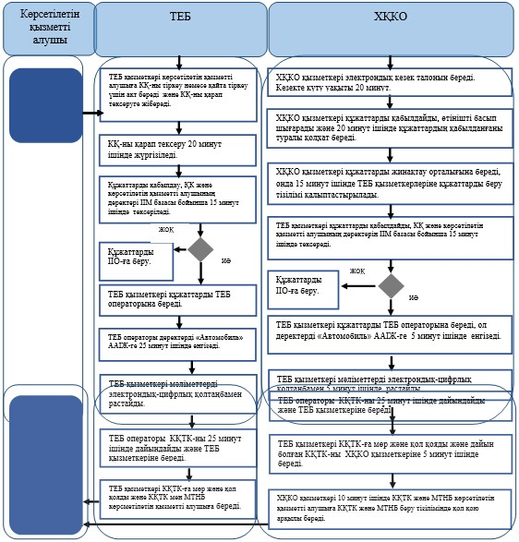
*ҚФБ – құрылымдық-функционалдық бірлік: көрсетілетін қызметті берушінің құрылымдық бөліністерінің (қызметкерлерінің), халыққа қызмет көрсету орталықтарының, «электрондық үкімет» веб-порталының өзара іс-қимыл жасасуы;
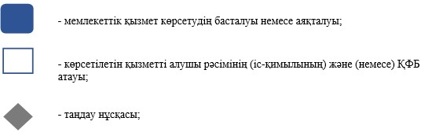
КҚ - көлік құралы;
ІІО - ішкі істер органдары.
Қазақстан Республикасы
Ішкі істер министрінің
2014 жылғы 16 маусымдағы
№ 351 бұйрығына
2-қосымша
«Қазақстан Республикасы Ауыл
шаруашылығы министрлігі беретін
куәліктерді қоспағанда, азаматтарға
жүргізуші куәліктерін беру»
мемлекеттік көрсетілетін қызмет
регламентіне 3-қосымша
нысан
«Қазақстан Республикасы Ауыл шаруашылығы министрлігі беретін
куәліктерді қоспағанда, азаматтарға жүргізуші куәліктерін беру»
мемлекеттік қызмет көрсету бизнес-процестерінің анықтамалығы
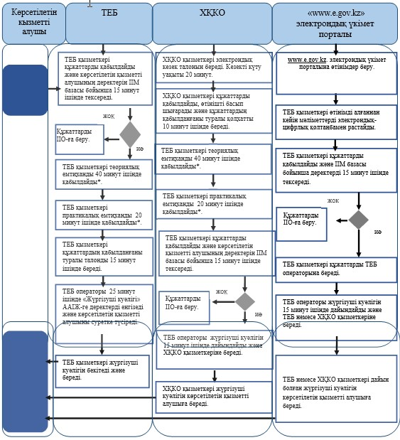
*ҚФБ – құрылымдық-функционалдық бірлік: көрсетілетін қызметті берушінің құрылымдық бөліністерінің (қызметкерлерінің), халыққа қызмет көрсету орталықтарының, «электрондық үкімет» веб-порталының өзара іс-қимыл жасасуы;
КҚ - көлік құралы;
ІІО - ішкі істер органдары.
Ескертпе* теориялық және практикалық емтиханды тапсырмаған жағдайда құжаттар көрсетілетін қызметті алушыға қайтарылады.
Қазақстан Республикасы
Ішкі істер министрінің
2014 жылғы 16 маусымдағы
№ 351 бұйрығына
3-қосымша
«Қазақстан Республикасы Ауыл
шаруашылығы министрлігі жүзеге
асыратын тіркеуді қоспағанда,
көлік құралдарын сенімхат бойынша
басқаратын адамдарды тіркеу»
мемлекеттік көрсетілетін қызмет
регламентіне 2-қосымша
нысан
«Қазақстан Республикасы Ауыл шаруашылығы министрлігі жүзеге
асыратын тіркеуді қоспағанда, көлік құралдарын сенімхат бойынша
басқаратын адамдарды тіркеу» мемлекеттік қызмет көрсету
бизнес-процестерінің анықтамалығы
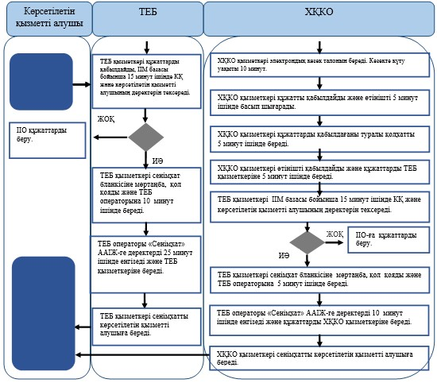
ҚФБ - құрылымдық - функционалдық бірлік: көрсетілетін қызметті берушінің құрылымдық бөліністерінің (қызметкерлерінің), халыққа қызмет көрсету орталықтарының, «электрондық үкімет» веб-порталының өзара іс-қимыл жасасуы;
КҚ - көлік құралы;
ІІО - ішкі істер органдары.

© 2012. Қазақстан Республикасы Әділет министрлігінің «Қазақстан Республикасының Заңнама және құқықтық ақпарат институты» ШЖҚ РМК

